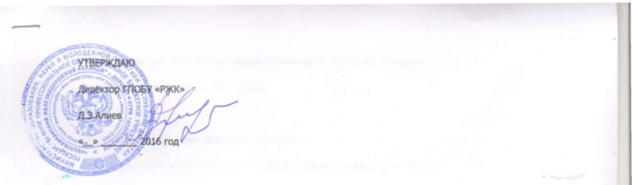

Положение
о Военно-историческом клубе «Патриот» (далее ВИК «П»)

России не станет тогда,
Когда не станет последнего патриота
Н.М. Карамзин

- Общие положения

1.1. ВИК«П» является добровольным объединением студентов, педагогов и общественности организаций среднего профессионального образования, при ГПОБУ «РЖК» г.Дербент.
1.2. Деятельность Клуба осуществляется в соответствии с Конституцией Российской Федерации, Федеральными законами «Об общественных объединениях», «О воинской обязанности и военной службе», «О государственной поддержке молодежных и детских общественных объединений», Указом Президента Российской Федерации от 16.05.1996 № 727 «О мерах государственной поддержки общественных объединений, ведущих работу по военно-патриотическому воспитанию молодежи», настоящим Положением и другими нормативно-правовыми актами.

- Цели и задачи клуба

2.1. ВИК «П» имеет военно-историческую и краеведческую направленность.
Он создан с целью воспитания патриотизма и развития интереса к изучению истории Отечества и родного края, внедрения активного и здорового образа жизни.
2.2. Задачи, решаемые Клубом:
- пропаганда и внедрение здорового образа жизни;
- воспитание любви к Родине, своему краю, желания служить Отечеству;

- привлечение внимания к героическому и историческому прошлому России и Дербента в частности;
- формирование у молодежи чувств гражданственности и патриотизма;
- духовно-нравственное, патриотическое и физическое воспитание молодежи;
- подготовки молодежи к службе в армии.

2.3. Основные направления деятельности Клуба:
- изучение военной истории России, знакомство с техникой вооружением ВС РФ;
- организация и проведение военно-спортивных игр, соревнований, конкурсов;
- физическое совершенствование через приобщение к военно-прикладному и туристическому спорту;
-организацию досуга, экскурсий, поездок, походов, сплавов по местам исторической, ратной и трудовой славы родного края, Дербента и России;
-организация и участие в воспитательных мероприятиях военно-патриотической направленности;
-профилактическая деятельность по предупреждению вредных привычек среди молодежи.

- Структура и организационная деятельность ВИК «П».

3.1. Управление клубом «Патриот» осуществляется руководителем клуба «Патриот», назначаемым приказом директора ГПОБУ «РЖК» «Патриот».
3.2. Для решения текущих задач и руководства работой клуба в помощь руководителю избирается штаб клуба «Патриот» в составе 6 человек, от студентов - 4 и от педагогов - 2.
3.3 Организационно в ВИК «Патриот» входят:
-отдел для работы по военно-патриотическому направлению,
- отдел туризма, для работы по историко-туристическому и краеведческому направлению на базе ГПОБУ «РЖК»,
-археолого-краеведческое по выявлению и охране исторических памятников Дербента.
3.4. Клуб имеет свою эмблему, элементы формы.
Форма члена клуба может состоят из камуфляжного костюма зеленого цвета, головного убора - берета, обувь - ботинки черного цвета.
Эмблема Клуба разрабатывается общим собранием членов Клуба.
Члены Клуба могут носить элементы формы, элементы символики.
На торжественных мероприятиях к форме может добавляться белые ремни и белые перчатки.

3.5 Штаб ВИК «П» избирается голосованием на общем собрании членов клуба сроком на один год, но по требованию более 50 процентов членов клуба может быть переизбран досрочно.

- Участие в Клубе

Стать членом Клуба может любой студент, педагог, сотрудник организации, признающий обязанности члена организации и желающий активно участвовать в ее делах.
-Прием в организацию осуществляется добровольно, индивидуально и коллективно.
- Приём в члены клуба осуществляется на общем собрании клуба, согласно заявлению студента или сотрудника организации, которое он подает в штаб клуба. Общее количество членов клуба определяется руководителем клуба.
-Члены Клуба могут носить элементы формы, элементы символики.

- Все члены Клуба имеют право:

- на участие в выборах органов самоуправления и на избрание в любой из них;
- на выражение мнения и внесения предложений в работу клуба по любому вопросу;
- на членство в других организациях, чьи цели не противоречат целям военно- исторического клуба;
- на добровольный выход из клуба;
- на участие в организации и проведение мероприятий различной направленности;
-привлекать студентов и родителей к работе в клубе;
-выходить с инициативой о внесении добровольных пожертвований и спонсорских вложений на развитие клуба.

- Обязанности членов клуба:

-регулярно посещать занятия и заседания клуба;
-соблюдать настоящее положение;
-выполнять решения клуба;
-носить установленную форму во время проведения мероприятий;
- соблюдать настоящее Положение, проявлять инициативу в работе Клуба;

- заботиться о повышении авторитета Клуба, о пополнении его рядов;
- при проведении мероприятий Клуба соблюдать дисциплину и технику безопасности,
- совершенствовать свою физическую подготовку;
- бережно и аккуратно относиться к имуществу Клуба.

- Имущество и средства клуба

7.1. Материальная база клуба формируется путем выделения директором учреждения в установленном порядке помещений, инвентаря, оборудования, транспорта и других материальных ценностей.
7.2.Клубу принадлежит право собственности на денежные средства, имущество и иные объекты собственности, переданные ему физическими и юридическими лицами в форме дара, пожертвования; на предметы интеллектуального и творческого труда, являющиеся результатом деятельности клуба.

- Документация клуба

8.1. В клубе должна иметься следующая документация:
- перспективный план работы на год, утвержденный администрацией ВИК «Патриот»;
- программы, учебные планы работы клуба на весь срок занятий;
- протоколы собраний, заседаний, соревнований.

